**MAPA – Material de Avaliação Prática da Aprendizagem**

|  |  |
| --- | --- |
| **Acadêmico: Wesley Wilson Fernandes de Almeida** | **R.A. 24185926-5** |
| **Curso:** Engenharia de Software | |
| **Disciplina:** Programação Front-End | |

**Instruções para Realização da Atividade**

1. Todos os campos acima deverão ser devidamente preenchidos.
2. É obrigatória a utilização deste formulário para a realização do MAPA.
3. Esta é uma atividade individual. Caso identificado cópia de colegas, o trabalho de ambos sofrerá decréscimo de nota.
4. Utilizando este formulário, realize sua atividade, salve em seu computador, renomeie e envie em forma de anexo. Antes de selecionar a opção de 'Finalizar' a atividade no sistema, verifique o arquivo anexado, pois arquivos em branco ou incorretos **não** poderão ser substituídos após a finalização.
5. Formatação exigida para esta atividade: documento Word, Fonte Arial ou Times New Roman tamanho 12, Espaçamento entre linhas 1,5, texto justificado.
6. Ao utilizar quaisquer materiais de pesquisa referencie conforme as normas da ABNT.
7. Critérios de avaliação: Utilização do template (Formulário Padrão); Atendimento ao Tema; Constituição dos argumentos e organização das Ideias; Correção Gramatical e atendimento às normas ABNT.
8. Procure argumentar de forma clara e objetiva, de acordo com o conteúdo da disciplina.

**Em caso de dúvidas, entre em contato com seu Professor Mediador.**

**Bons estudos!**

**AGORA É COM VOCÊ!**

Relatório Técnico – Website Portfólio de Data Science

1. Objetivo

Desenvolver um website responsivo que atenda aos requisitos da disciplina, com o propósito de apresentar projetos pessoais na área de Data Science, facilitar contatos profissionais e demonstrar domínio técnico em HTML5, CSS3, JavaScript, interações com jQuery e SEO básico.

2. Estrutura do Site

O site é composto por **quatro páginas principais**, interligadas por um menu de navegação:

- **index.html**: Página inicial com introdução, imagens ilustrativas sobre Data Science e seção de notícias atualizadas da área.

- **projetos.html**: Resumo de projetos práticos em Data Science, incluindo predição de demanda, NLP, bots e clusterização.

- **sobre.html**: Breve biografia, conhecimentos técnicos e links de contato profissional (LinkedIn e GitHub).

- **contato.html**: Formulário de contato validado com JavaScript para solicitações de orçamento ou colaboração.

Link do projeto no Git: <https://github.com/wesleyrnn/portfolio-datascience>

3. Tecnologias Utilizadas

- **HTML5**: Estrutura semântica e marcação das páginas.

- **CSS3**: Estilização responsiva, uso de classes, media queries e layout fluido.

- **JavaScript**: Validação de formulário, interações com botões e feedback dinâmico.

- **jQuery**: Hover nos itens de menu e manipulação de estilo.

- **SEO** **Básico**: Uso de *<meta>* tags (*viewport, description, keywords, author*) e atributos *alt* nas imagens.

4. Funcionalidades Implementadas

|  |  |  |
| --- | --- | --- |
| Requisito | Implementado | Observações |
| Layout responsivo | Sim | Ajustado com @media e msx-width |
| Menu de navegação | Sim | Funcional |
| Formulário com validação JS | Sim | Feedback imediato para campos (validação de preenchimento) |
| Pelo menos 2 efeitos com JS;jQuery | Sim | Hover e validação de formulários |
| SEO básico no código | Sim | Tags meta, títulos e textos descritivos |
| Quatro páginas HTML interligadas | Sim | Todas com navegação funcional |
| Conteúdo informativo (texto + imagens) | Sim | Explicações, gráficos de projetos, imagens de ferramentas usadas em DS, links para portais externos, notícias atualizadas de DS com links externos funcionais |

5. Capturas de Tela

Navegador:

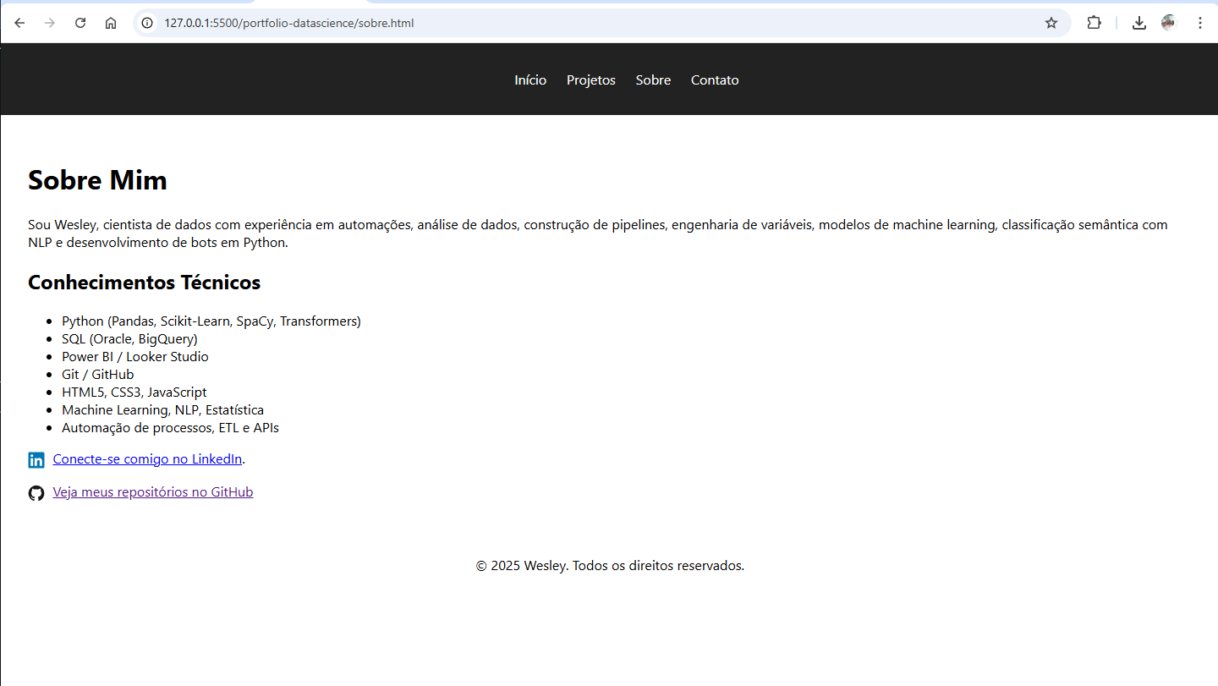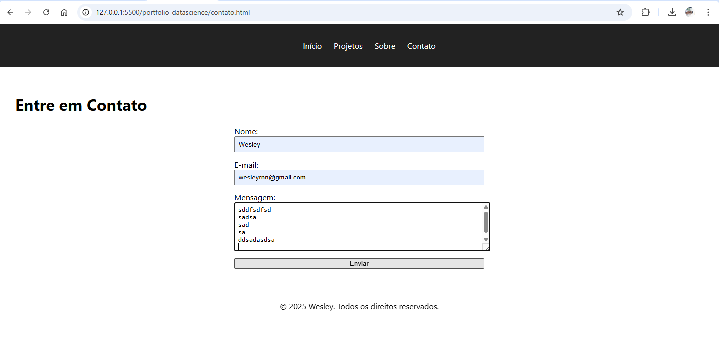

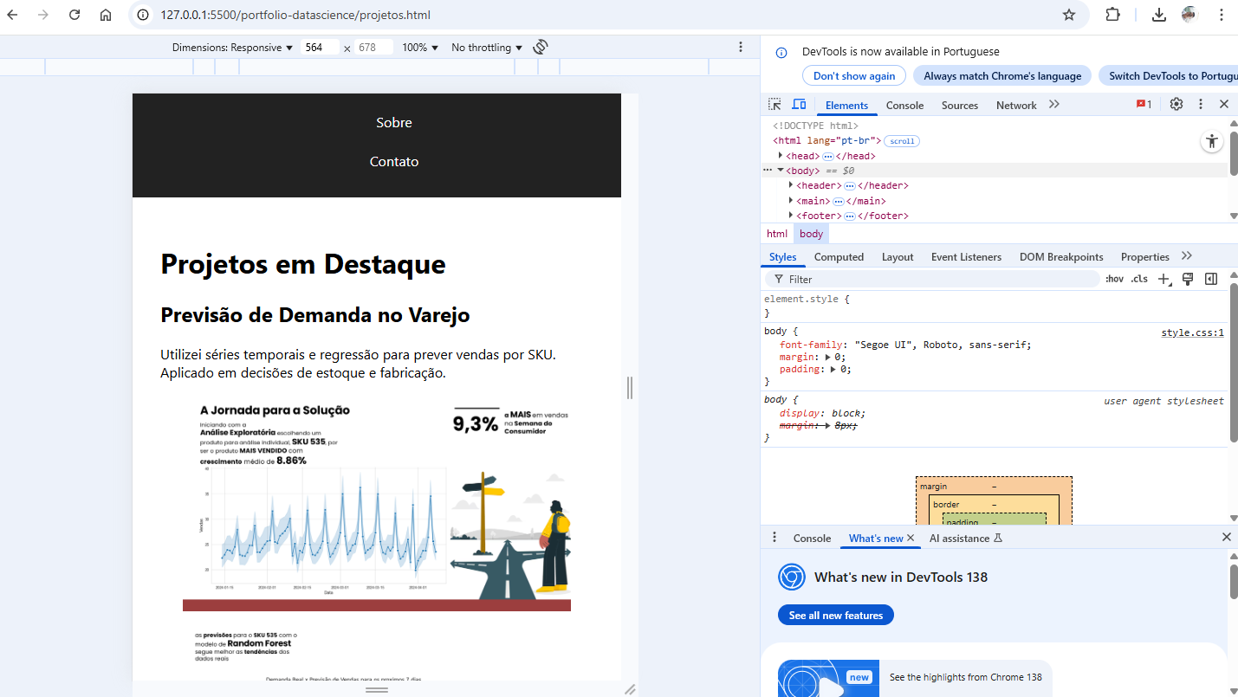

6. Aprendizados e Desafios

- A construção do layout responsivo exigiu ajustes de *flex* e *media queries.*Para que ficasse da maneira como eu estava imaginando (imagens tinham ficado gigantescas na tela, então para esse ajuste aprendi a usaar media querys para um ajuste mais fino.

- A manipulação com JavaScript e jQuery foi útil para deixar a navegação mais interativa.

- A organização do conteúdo entre páginas e o uso de boas práticas de SEO foram praticadas como mostradas nas aulas e em pesquisas posteriores.

7. Conclusão

O site foi desenvolvido conforme os critérios estabelecidos pela professor. Esse projeto serviu tanto para testar meus conhecimentos da disciplinaa quanto para relembrar de projetos de DS que eu tinha feito. O site serve como base para um portfólio profissional na área de ciência de dados, com possibilidade de expansão e integração futura com APIs e repositórios dinâmicos.